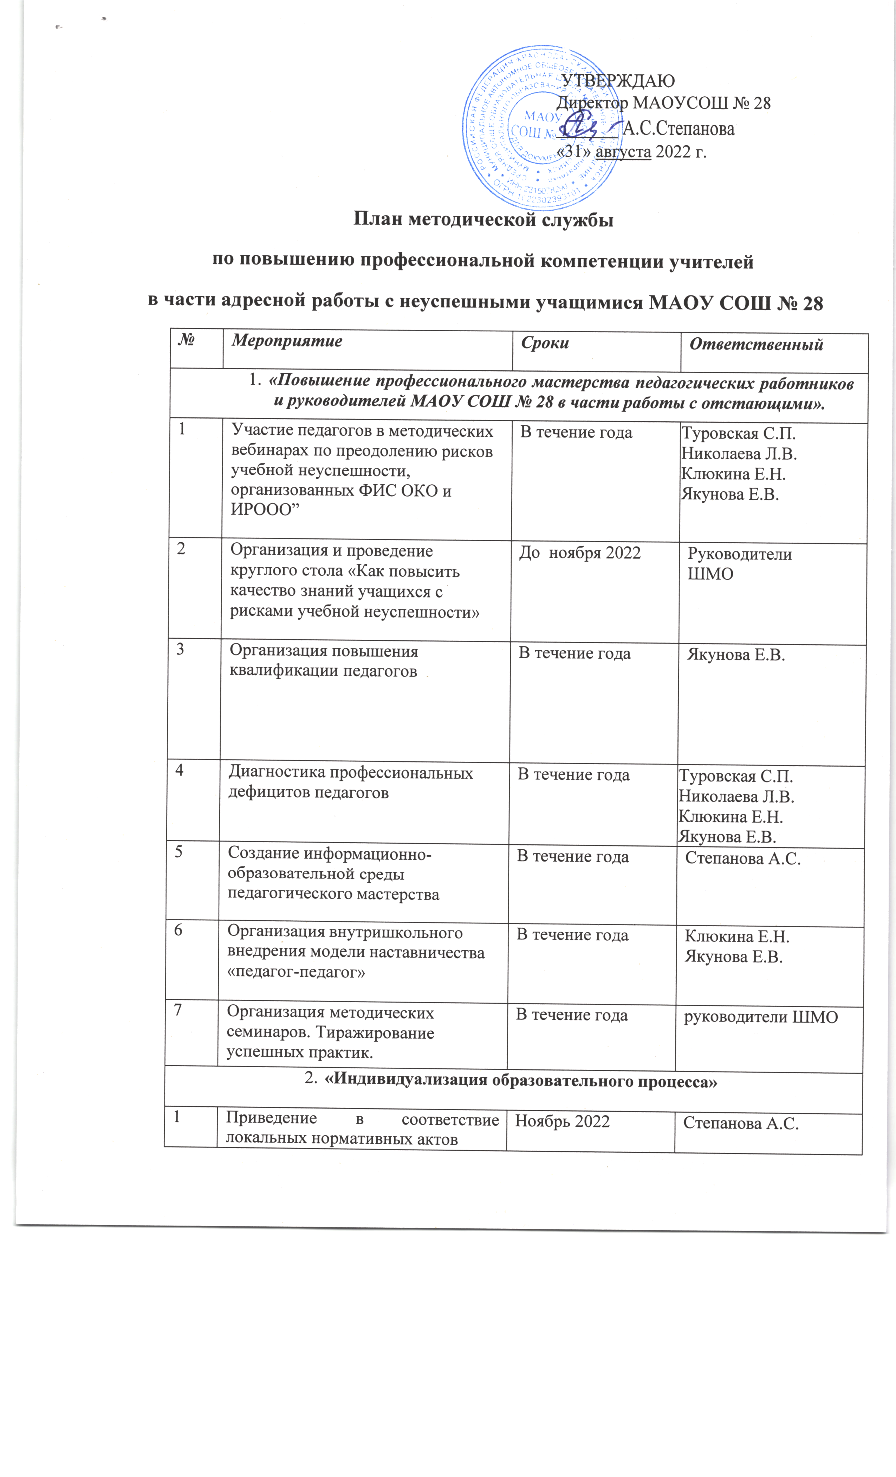
УТВЕРЖДАЮ
Директор МАОУСОШ № 28
_______ А.С.Степанова
«31» августа 2022 г.

План методической службы

по повышению профессиональной компетенции учителей

в части адресной работы с неуспешными учащимися МАОУ СОШ № 28

№ | Мероприятие | Сроки | Ответственный
1. «Повышение профессионального мастерства педагогических работников и руководителей МАОУ СОШ № 28 в части работы с отстающими».
1 | Участие педагогов в методических вебинарах по преодолению рисков учебной неуспешности, организованных ФИС ОКО и  ИРООО” | В течение года | Туровская С.П.  Николаева Л.В.  Клюкина Е.Н.  Якунова Е.В.
2 | Организация и проведение круглого стола «Как повысить качество знаний учащихся с рисками учебной неуспешности» | До ноября 2022 | Руководители ШМО
3 | Организация повышения квалификации педагогов | В течение года | Якунова Е.В.
4 | Диагностика профессиональных дефицитов педагогов | В течение года | Туровская С.П.  Николаева Л.В.  Клюкина Е.Н.  Якунова Е.В.
5 | Создание информационно- образовательной среды педагогического мастерства | В течение года | Степанова А.С.
6 | Организация внутришкольного  внедрения модели наставничества  «педагог-педагог» | В течение года | Клюкина Е.Н.  Якунова Е.В.
7 | Организация методических семинаров. Тиражирование успешных практик. | В течение года | руководители ШМО
2. «Индивидуализация образовательного процесса»
1 | Приведение в соответствие  локальных нормативных актов | Ноябрь 2022 | Степанова А.С.
2 | Разработка и внедрение ИОМ для слабоуспевающих, неуспевающих, детей с особыми образовательными  потребностями. | В течение года | Учителя-предметники
3 | Внедрение технологий тьюторского сопровождения обучающихся, испытывающих затруднения в обучении. | В течение года | руководители ШМО
4 | Внедрение моделей наставничества  «ученик-ученик», «учитель- ученик». | В течение года | Степанова А.С.
5 | Разработка программ ВУД в поддержку учебных предметов / по работе над типичными ошибками | В течение года | Учителя-предметники
6 | Разработка дополнительных общеобразовательных программ по формированию функциональной грамотности и т. д. | В течение года | Учителя-предметники
3. «Создание благоприятного климата в МАОУ СОШ № 28 (в т. ч. с участием специалистов психолого-педагогической службы)»
1 | Обеспечить участие специалистов психолого-педагогических служб (в т. ч. через сетевое взаимодействие) по оказанию психологической поддержки обучающихся с трудностями в обучении. | В течение года | Степанова А.С.
2 | Преобразование пространства учебных классов для групповой работы, интерактивных форм обучения | В течение года | Туровская С.П.  Николаева Л.В.  Клюкина Е.Н.
3 | Вовлечение педагогов к использованию современного учебного оборудования. | В течение года | Степанова А.С.
4 | Обеспечить выбор учебных кабинетов для проведения учебных занятий в форме парной, групповой работы и определить логистику их использования. | В течение года | Туровская С.П.  Николаева Л.В.  Клюкина Е.Н.
5 | Введение в школе логистики пользования компьютерными классами, учебными кабинетами с мультимедиа-оборудованием. | В течение года | Политыко Н.В.
6 | Проведение обучения учителей с низкими уровнем владения ИКТ (IT- компетенциями). | В течение года | Политыко Н.В.
7 | Составление графика использования оборудования для всех учителей школы. | В течение года | Туровская С.П.  Николаева Л.В.  Клюкина Е.Н.
8 | Зонирование школьного пространства (преобразование школьных коридоров по видам функциональной грамотности). | В течение года | Степанова А.С.
4. «Работа с родителями».
1 | Организация просветительской работы с родителями | В течение года | Горибян А.З., классные руководители
2 | Организация «школы помощи родителям». | В течение года | Горибян А.З., классные руководители
3 | Обеспечение доступности и открытости (прозрачности) информации: стенды, баннеры, вкладки на сайтах реклама, информирование о реализуемых образовательных программах; актуальное обновление информационной среды | В течение года | Степанова А.С.
4 | Проведение совместных социокультурных событий для родителей и детей / реализация социальных проектов. | В течение года | Горибян А.З.

